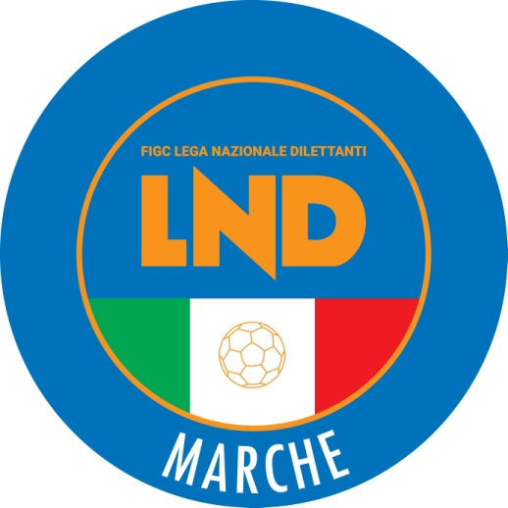 | Federazione Italiana Giuoco Calcio  Lega Nazionale Dilettanti  COMITATO REGIONALE MARCHE  Via Schiavoni, snc - 60131 ANCONA  CENTRALINO: 071 285601 - FAX: 071 28560403  sito internet: www.figcmarche.it  e-mail: crlnd.marche01@figc.it  pec: marche@pec.figcmarche.it

Stagione Sportiva 2022/2023

Comunicato Ufficiale N° 194 del 27/03/2023

SOMMARIO

SOMMARIO 1
NOTIZIE SU ATTIVITÀ AGONISTICA 1
DELIBERE DELLA CORTE SPORTIVA DI APPELLO TERRITORIALE 1
ERRATA CORRIGE 2

COMUNICAZIONI DELLA F.I.G.C.

COMUNICAZIONI DELLA L.N.D.

COMUNICAZIONI DEL COMITATO REGIONALE

CAMPIONATO JUNIORES UNDER 19 REGIONALE

Alla luce del risultato della gara di spareggio per determinare la Società vincente del Girone A, l’elenco delle vincenti i gironi sono le seguenti Società:
Girone A: K SPORT MONTECCHIO
Girone B MARINA CALCIO
Girone C MONTEFANO CALCIO A R.L.
Girone D CALCIO ATLETICO ASCOLI

Disposizioni per la fase finale per aggiudicazione titolo regionale
Il programma delle finali, pubblicato nel CU n. 189 del 22.03.2023 è completato come segue:

Sabato 01.04.2023 ore 16,30
K SPORT NMONTECCHIO – MARINA CALCIO (Parrocchiale “Sanchioni” di Vallefoglia, loc. Morciola)
MONTEFANO CALCIO A R.L. – CALCIO ATLETICO ASCOLI (Com. ”Dell’Immacolata” di Montefano)

Sabato 08.04.2023 ore 16,30
MARINA CALCIO – K SPORT MONTECCHIO (Comunale “Le Fornaci” di Marina di Montemarciano)
CALCIO ATLETICO ASCOLI – MONTEFANO CALCIO A R.L. (Comunale. “Di Ridolfi” di Venarotta)

Modalità per qualificazione alla finale
Risulterà vincente la squadra che nei due incontri avrà ottenuto il maggior numero di reti nel corso delle due gare.
Qualora risultasse parità nelle reti segnate, sarà dichiarata vincente la squadra che avrà segnato il maggior numero di reti in traferta;
verificandosi ulteriore parità, si procederà a fare eseguire i tiri di rigore secondo le modalità previste dai vigenti regolamenti.

Domenica 16.04.2023 ore 16,30 Finale

NOTIZIE SU ATTIVITÀ AGONISTICA
JUNIORES UNDER 19 REGIONALE
RISULTATI

RISULTATI UFFICIALI GARE DEL 25/03/2023
Si trascrivono qui di seguito i risultati ufficiali delle gare disputate

GIRONE SP - 1 Giornata - A
K SPORT MONTECCHIO | - URBANIA CALCIO | 1 - 0

GIUDICE SPORTIVO
Il Giudice Sportivo Avv. Agnese Lazzaretti, con l'assistenza del segretario Angelo Castellana, nella seduta del 27/03/2023, ha adottato le decisioni che di seguito integralmente si riportano:
GARE DEL 25/ 3/2023
PROVVEDIMENTI DISCIPLINARI
In base alle risultanze degli atti ufficiali sono state deliberate le seguenti sanzioni disciplinari.
DIRIGENTI
INIBIZIONE A SVOLGERE OGNI ATTIVITA' FINO AL 12/ 4/2023
MARCOLINI MICHELE | (K SPORT MONTECCHIO)
Per comportamento non regolamentare.
CALLI LUCIANO | (URBANIA CALCIO)
Per comportamento non regolamentare a fine gara.
ALLENATORI
SQUALIFICA FINO AL 5/ 4/2023
COTTINI ANDREA | (URBANIA CALCIO)
Per proteste.
CALCIATORI ESPULSI
SQUALIFICA PER UNA GARA EFFETTIVA
CALLI TOMMASO | (URBANIA CALCIO) |  | CURZI FEDERICO | (URBANIA CALCIO)
CALCIATORI NON ESPULSI
SQUALIFICA PER UNA GARA EFFETTIVA PER RECIDIVITA' IN AMMONIZIONE (V INFR)
DONZELLI TOMMASO | (K SPORT MONTECCHIO)
AMMONIZIONE CON DIFFIDA (IV INFR)
MARINELLI MATTEO | (K SPORT MONTECCHIO)
AMMONIZIONE (VI INFR)
CURZI FEDERICO | (URBANIA CALCIO)
AMMONIZIONE (III INFR)
GUIDI FLAVIO | (K SPORT MONTECCHIO)
AMMONIZIONE (I INFR)
LUCCIARINI LORENZO | (K SPORT MONTECCHIO) |  | VANDINI NICOLO | (URBANIA CALCIO)

IL SEGRETARIO IL GIUDICE SPORTIVO
Angelo Castellana Agnese Lazzaretti

Le ammende irrogate con il presente comunicato dovranno pervenire a questo Comitato entro e non oltre il 06/04/2023.

Pubblicato in Ancona ed affisso all’albo del C.R. M. il 27/03/2023.

Il Segretario  (Angelo Castellana) | Il Presidente  (Ivo Panichi)

